13.04.2020
Литературное чтение
Тема.Э.Успенский. «Чебурашка», «Если был бы я девчонкой…»
Ход урока
1.Составление плана по тексту «Чебурашка»
1.У забавного зверька появилось имя.
2.Что оно означает?
3.Чебурашку не приняли в зоопарк.
4.В магазине уцененных товаров.
5. «Квартира» для Чебурашки.
2. См. https://www.youtube.com/watch?v=J187aTUhRXM
3.Работа по учебнику с.144-145,прочитать стихотворение
4.Ответить на вопросы на с.145 учебника
Д/з с.144-145,читать выразительно.Составить рассказ.
13.04.20
Русский язык
Тема.Связь имени прилагательного с именем существительным.
Ход урока
1.От данных существительных образовать прилагательные
Ветер,земляника,суббота,сахар,берёза
Образец (Ветер-ветряная мельница)
2.Игра.Подобрать существительные(устно)
Серый,хищный,жадный…(волк)
Рыжая,хитрая,ловкая…
Косой,слабый,трусливый…
Сухое,свежее,душистое…
Солнечный,весёлый…
3.См. https://www.youtube.com/watch?v=WPlKasPbzW4
4.Работа по учебнику с.88,прочитать информацию,
С.89,упр.153,выписать из загадок имена прилагательные к данным именам существительным
Д/з с.90,упр.154,выписать прилаг.Сост.предложение

13.04.20
Математика
Тема.Приёмы умножения и деления.
Ход урока
1.Работа над задачами с.69№42-44(устно) учебника
2.https://www.youtube.com/watch?v=2WK2RKLbA9I
3. Работа по учебникус.71,решить,с.70№49,начертить квадрат и найти его периметр
Д/з с.68,№30,32

13.04.20
Физическая культура
Тема. Подвижная игра «Вышибалы через сетку»
Ход урока
См. https://www.youtube.com/watch?v=nP7I7jyg9xA
Д/З повторить перекаты наза-вперёд

13.04.20.
Внеурочная деятельность, «Азбука дорожного движения»
Тема. Правостороннее, двустороннее и одностороннее движение транспорта.
См. https://www.youtube.com/watch?v=u4g7-mNLgNw
Д/з Дорожные знаки с правосторонним, двусторонним и односторонним движением
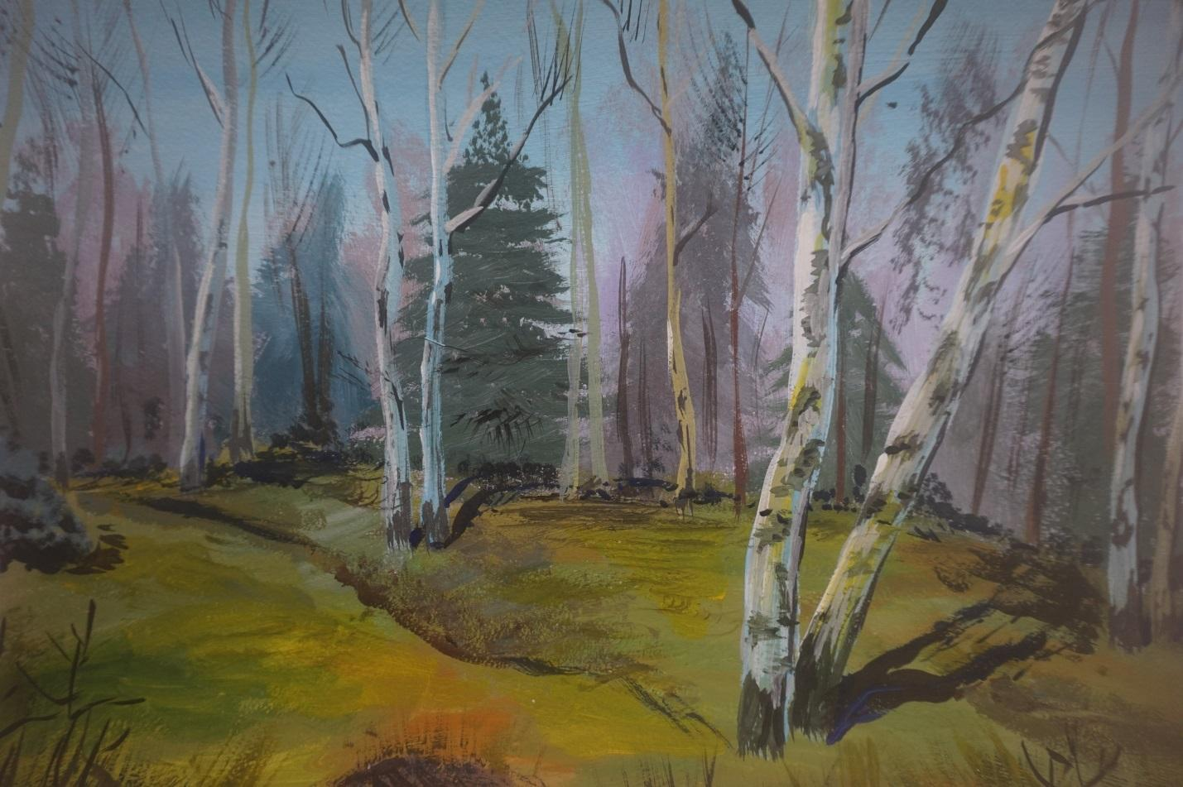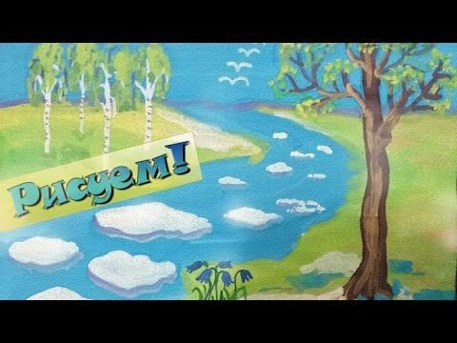

В переводе с французского пейзаж - «природа». Художники находят в природе отражение своих чувств, мыслей, переживаний: радости, грусти, тревоги, ожидания. Всё это они выражают в своих картинах. В русском искусстве пейзаж возник в конце 18 века - более 200 лет назад.
Пейзаж обычно изображает открытое пространство. В нём представлено изображение водной или земной поверхности: растения, здания, техника, дождь, облака, солнце, луна, звёзды.… Иногда художник изображает людей или животных, в виде мимолётных сюжетных ситуаций. Но в пейзажной композиции им отводится второстепенное значение.
В зависимости от того, что изображено, пейзаж можно разделить на сельский и городской. Особую область составляет изображение морской стихии - морской пейзаж.
Русская природа красива в любое время года. И каждый художник видит и любит её по-своему
Для внимательного человека звуки весны необычайны и разнообразны. Весной природа одевается в очень нежные и не слишком яркие наряды. Поэтому весенняя палитра состоит из мягких тонов: светло-жёлтого, голубого, зелёного, розового
Сегодня мы будем писать пейзаж акварелью. Для этого надо соблюдать в работе определённую последовательность.
1Итак, сначала надо нарисовать рисунок карандашом.
2Потом сделать фон заливкой в 1-3 цвета. Помним, что чем больше в акварели воды, тем прозрачнее получается слой краски.
3. Прописываем рисунок более тонкой кистью
4Ещё раз прописываем работу и дорабатываем рисунок.

Д/з Изобразить лесной пейзаж

13.04.20
Литературное чтение
Тема.Э.Успенский. «Чебурашка», «Если был бы я девчонкой…»

